Приложение

от 202 г.
№

Схема расположения публичного сервитута в отношении части зу КН 57:22:0020203:38, 57:22:0020203:911, 57:22:0830101:58, 57:22:0830101:178, 57:22:0020203:8, 57:22:0020203:50,
7:22:0020203:54, 57:22:0000000:1699, 57:22:0020203:78, 57:22:0020203:96, 57:22:0020203:79, 57:22:0020203:80, 57:22:0020203:82, 57:22:0020203:83, 57:22:0000000:1640, 57:22:0850102:35,
7:22:0000000:1294, 57:22:0040101:573 и кадастровых кварталов 57:22:0020203, 57:22:0830101, 57:22:0040101, 57:22:0850102, 57:22:0000000 установленного в целях эксплуатации и обслуживания газопровода в Ливенском районе, с.Речица, д.Безодное

Местоположение: Российская Федерация, Орловская область, Ливенский район, с.Речица, д.Безодное Условный номер земельного участка для установления публичного сервитута № 57:22:0000000:ЗУ1 Площадь земельного участка для установления публичного сервитута 43020 кв.м

:111
Условные обозначения:
- зона планируемого размещения объекта
- характерная точка контура сооружения
- кадастровый номер земельного участка

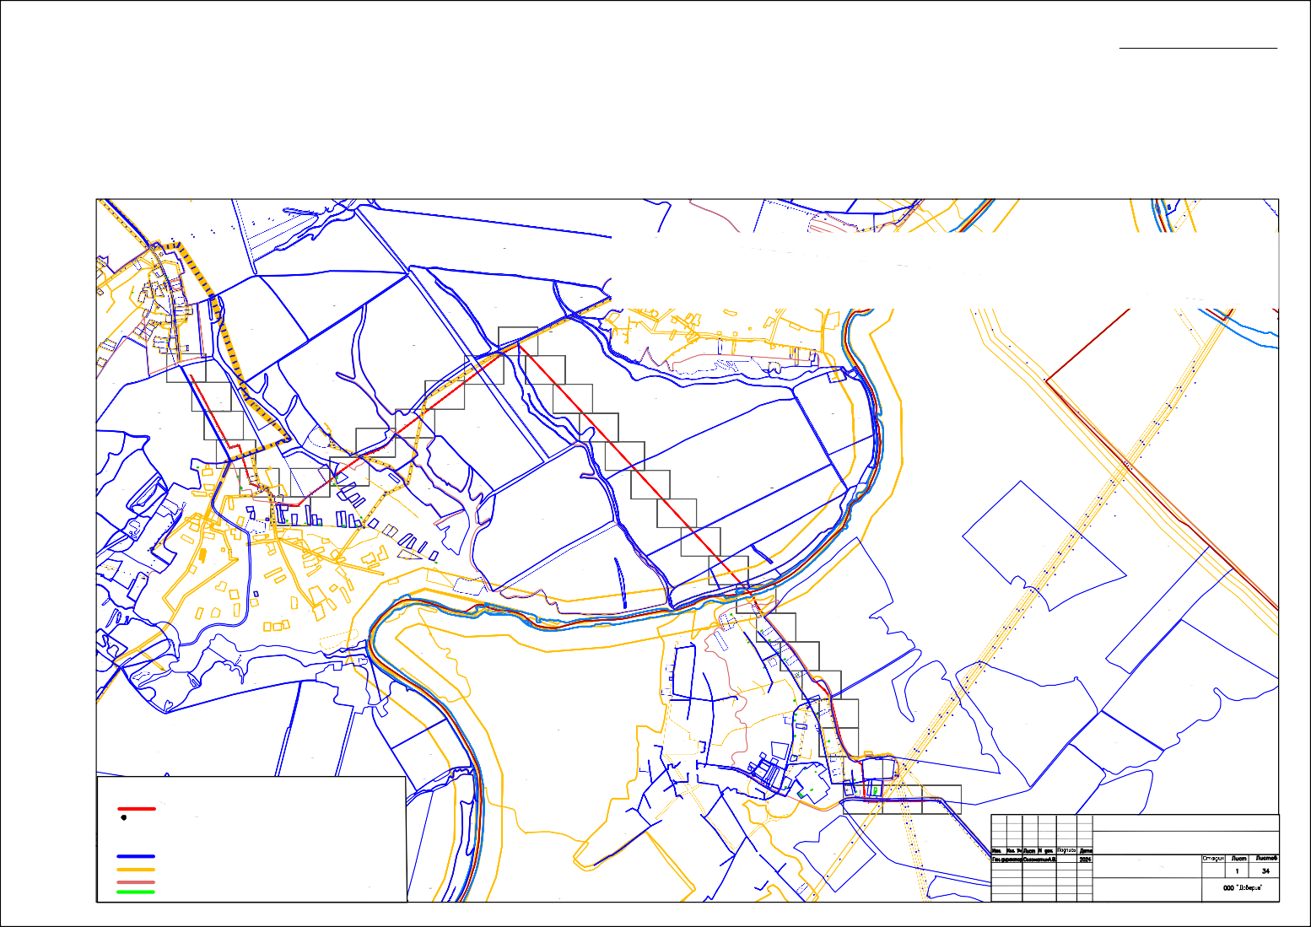
57:00:0000000 - номер кадастрового квартала
  - граница земельных участков по сведениям ГКН
  - граница существующих зон с особыми условиями
  - граница кадастрового квартала
  - граница окс

Схема расположения публичного сервитута на земельных участках и кадастровых кварталах
Масштаб 1:30000

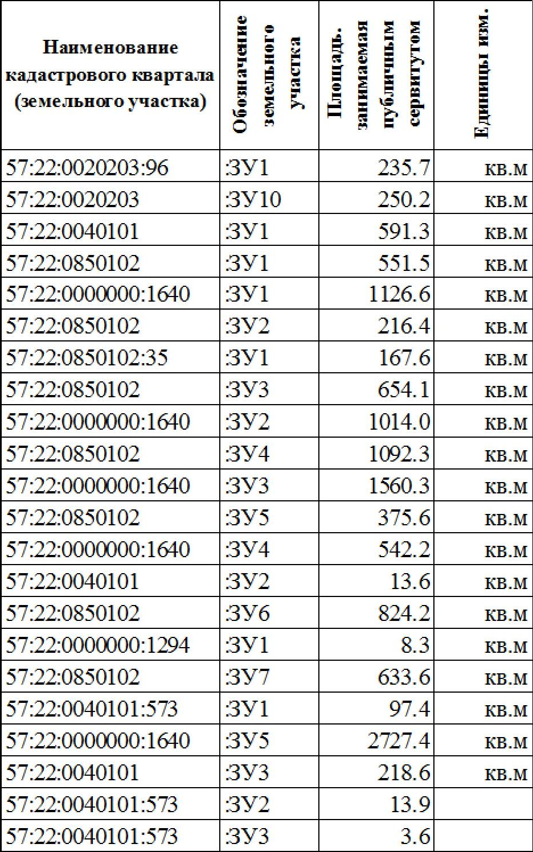
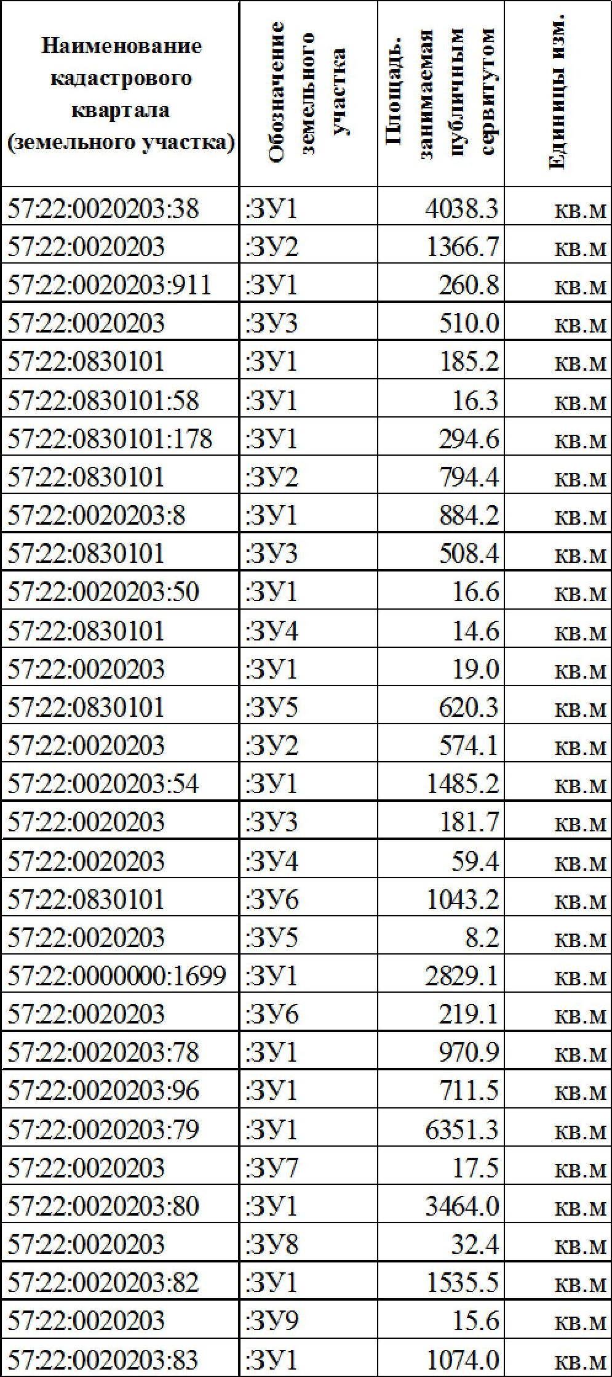
Приложение

от 202 г.
№

Схема расположения публичного сервитута в отношении части зу КН 57:22:0020203:38, 57:22:0020203:911, 57:22:0830101:58, 57:22:0830101:178, 57:22:0020203:8, 57:22:0020203:50,
7:22:0020203:54, 57:22:0000000:1699, 57:22:0020203:78, 57:22:0020203:96, 57:22:0020203:79, 57:22:0020203:80, 57:22:0020203:82, 57:22:0020203:83, 57:22:0000000:1640, 57:22:0850102:35,
7:22:0000000:1294, 57:22:0040101:573 и кадастровых кварталов 57:22:0020203, 57:22:0830101, 57:22:0040101, 57:22:0850102, 57:22:0000000 установленного в целях эксплуатации и обслуживания газопровода в Ливенском районе, с.Речица, д.Безодное

кв.м кв.м
Сведения о площадях, занимаемых публичным сервитутом, в отношении кадастровых кварталов и земельных участков

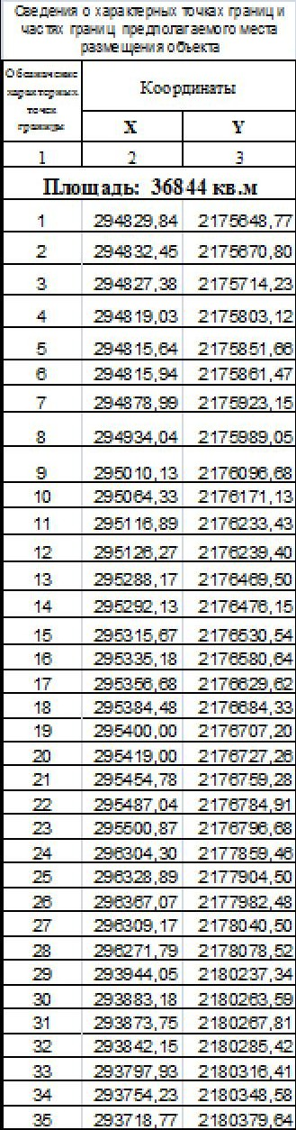
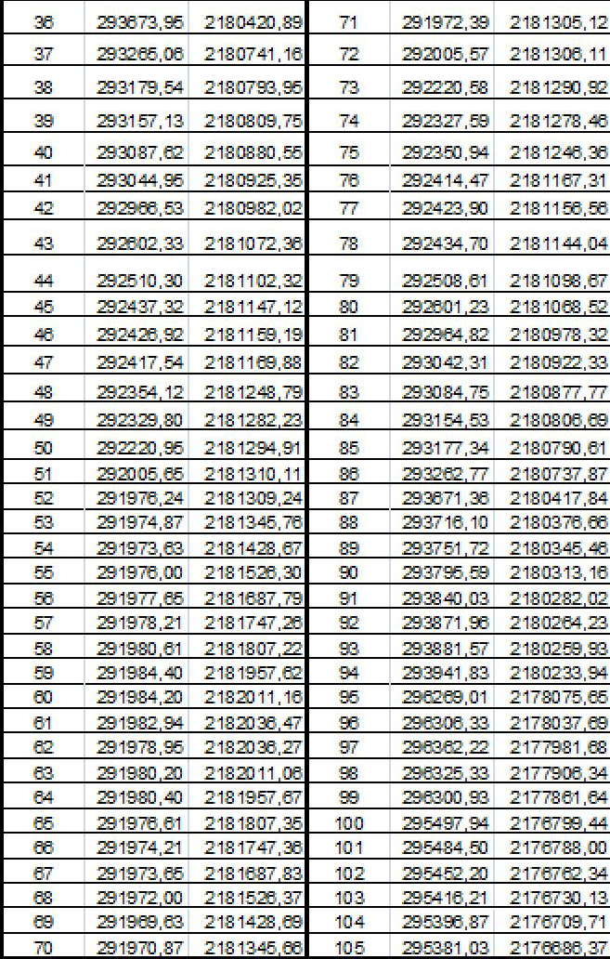
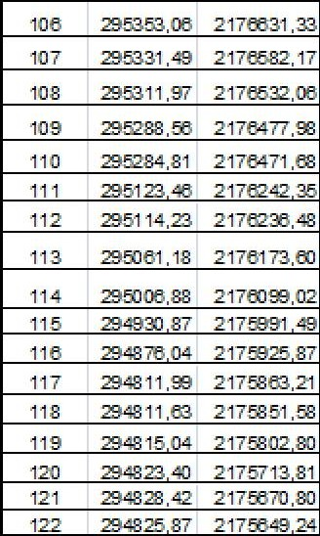
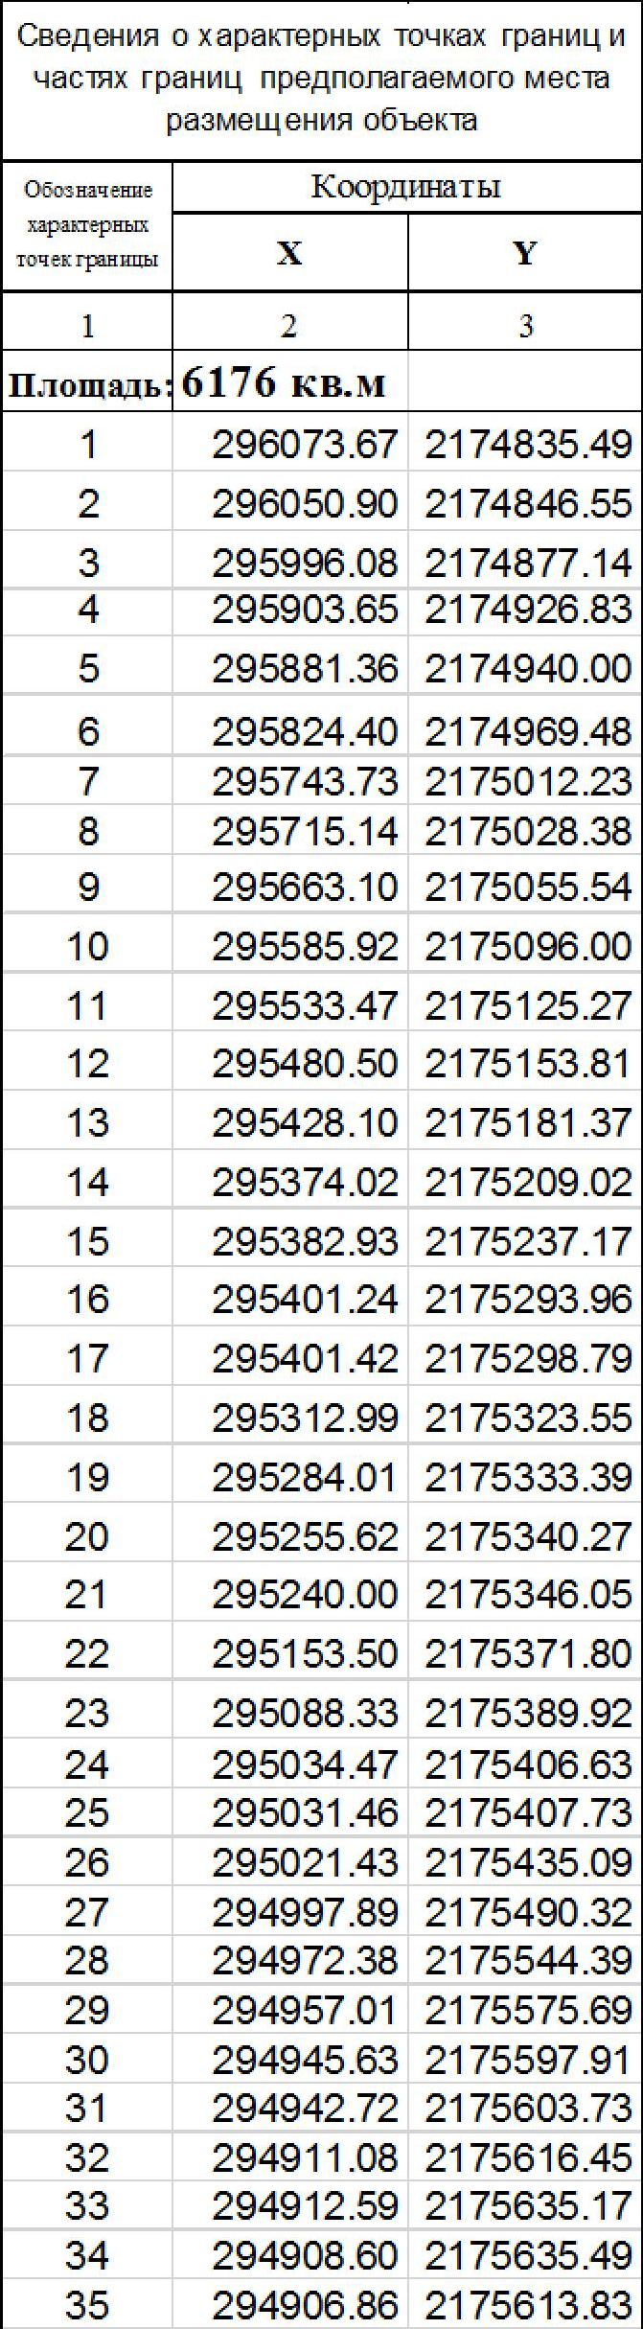
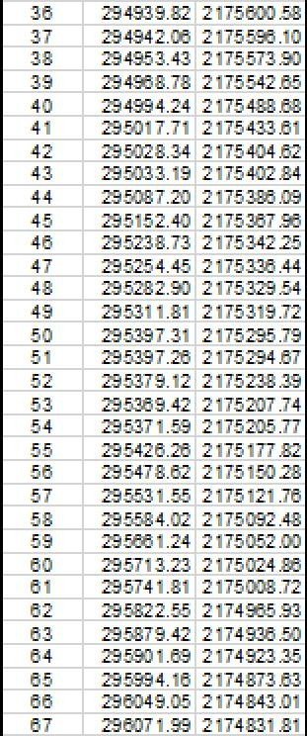
Приложение

от 202 г.
№

Схема расположения публичного сервитута в отношении части зу КН 57:22:0020203:38, 57:22:0020203:911, 57:22:0830101:58, 57:22:0830101:178, 57:22:0020203:8, 57:22:0020203:50,
7:22:0020203:54, 57:22:0000000:1699, 57:22:0020203:78, 57:22:0020203:96, 57:22:0020203:79, 57:22:0020203:80, 57:22:0020203:82, 57:22:0020203:83, 57:22:0000000:1640, 57:22:0850102:35,
7:22:0000000:1294, 57:22:0040101:573 и кадастровых кварталов 57:22:0020203, 57:22:0830101, 57:22:0040101, 57:22:0850102, 57:22:0000000 установленного в целях эксплуатации и обслуживания газопровода в Ливенском районе, с.Речица, д.Безодное

7
57:22:0830103:86

020203:618
0020203:619
116

57:22:0830101:152
57:22:0830101:153
1 2 3

4 5 6

122
121
120

57:22:0830101:178

119

118

117

57:22:0830101:154

57:22:0830101:155

57:22:0830101:58

57:22:0830101:4

57:22:0830101:156
57:22:0830101:57

Фрагмент № 1

27
0
29
28

3
31

8
7 9
6 10
5 11
4 12
2 3 13
1 14
15
16
17

57:22:0830101:157
57:22:0830101:158

57:22:0830101:320

57:22:0830101:51
Схема совмещения листов

Масштаб 1:1000
Условные обозначения:
18
19
20
21
22
23
24 25 26

:111
- зона планируемого размещения сервитута
- характерная то5ч7к:2а2к:0о8н3т0у1р0а1с:4о5о8ружения
- кадастровый номер земельного участка

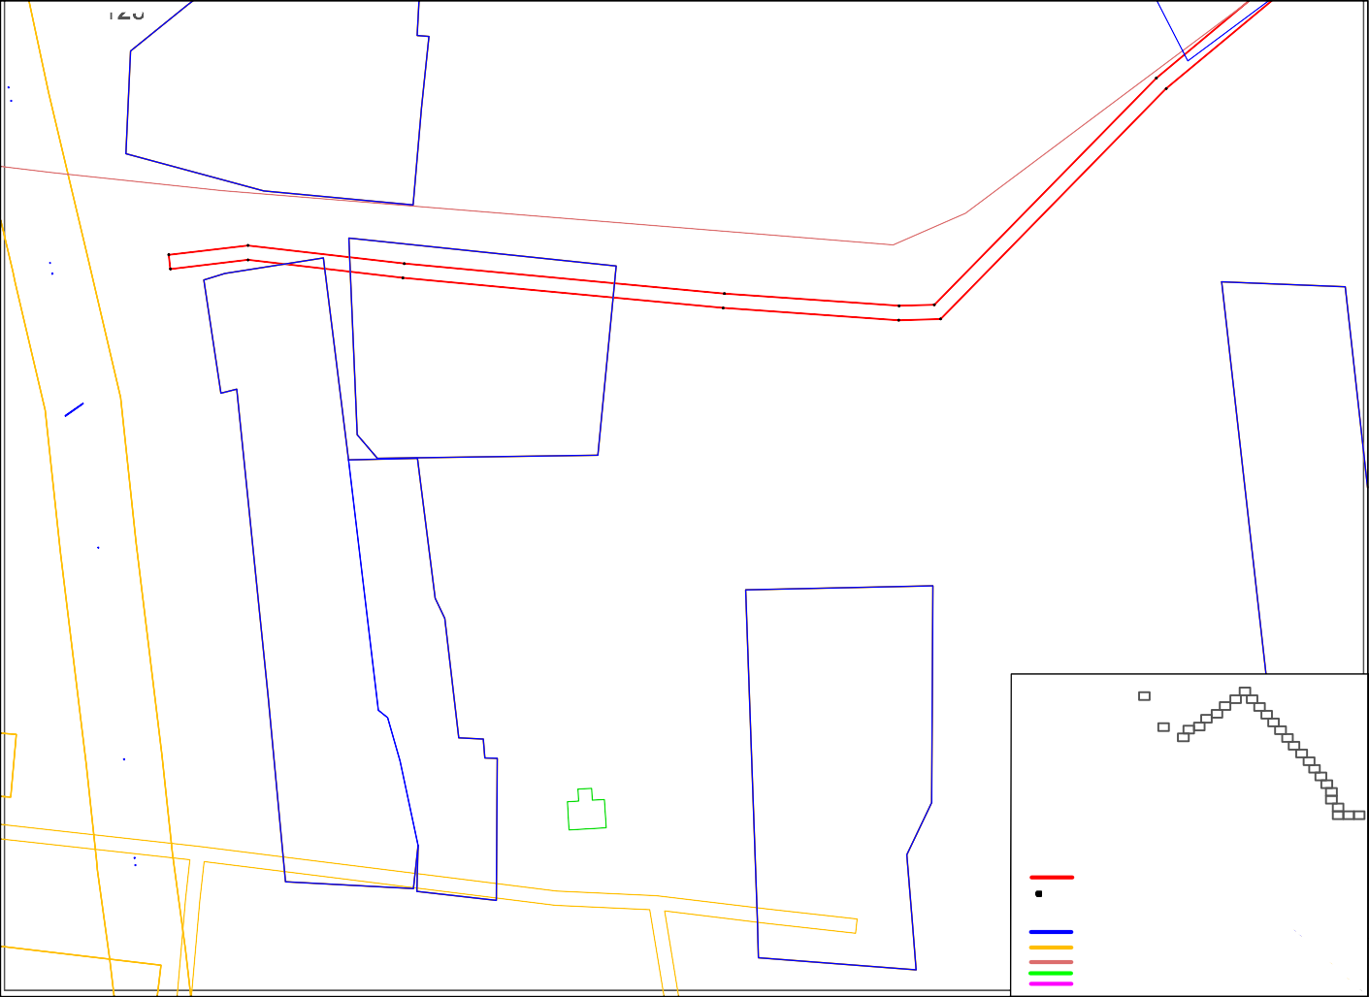
57:00:0000000 - номер кадастрового квартала
  - граница земельных участков по сведениям ГКН
  - граница существующих ЗОУИТ
  - граница кадастрового квартала
  - граница окс
  - граница сооружения

Фрагмент № 2

8
27 7 9
28 6 10
29 5 11
30 4 12
31 2 3 13
1 14
15
16

Схема совмещения листов

Масштаб 1:1000
Условные обозначения:
17
18
19
20
21
22
23
24 25 26

57:22:0020203:8

:111
- зона планируемого размещения сервитута
- характерная точка контура сооружения
- кадастровый номер земельного участка

57:00:0000000 - номер кадастрового квартала
  - граница земельных участков по сведениям ГКН
  - граница существующих ЗОУИТ
  - граница кадастрового квартала
  - граница окс
  - граница сооружения
10

9

114

8

115

109
110

12
11
111

112

57:22:0830101:460
0

57:22:0830101:32

Фрагмент № 3

27
0
29
28

3
31

8
7 9
6 10
5 11
4 12
2 3 13
1 14
15
16

113
Схема совмещения листов

Масштаб 1:1000
Условные обозначения:
17
18
19
20
21
22
23
24 25 26

:111
- зона планируемого размещения сервитута
- характерная точка контура сооружения
- кадастровый номер земельного участка

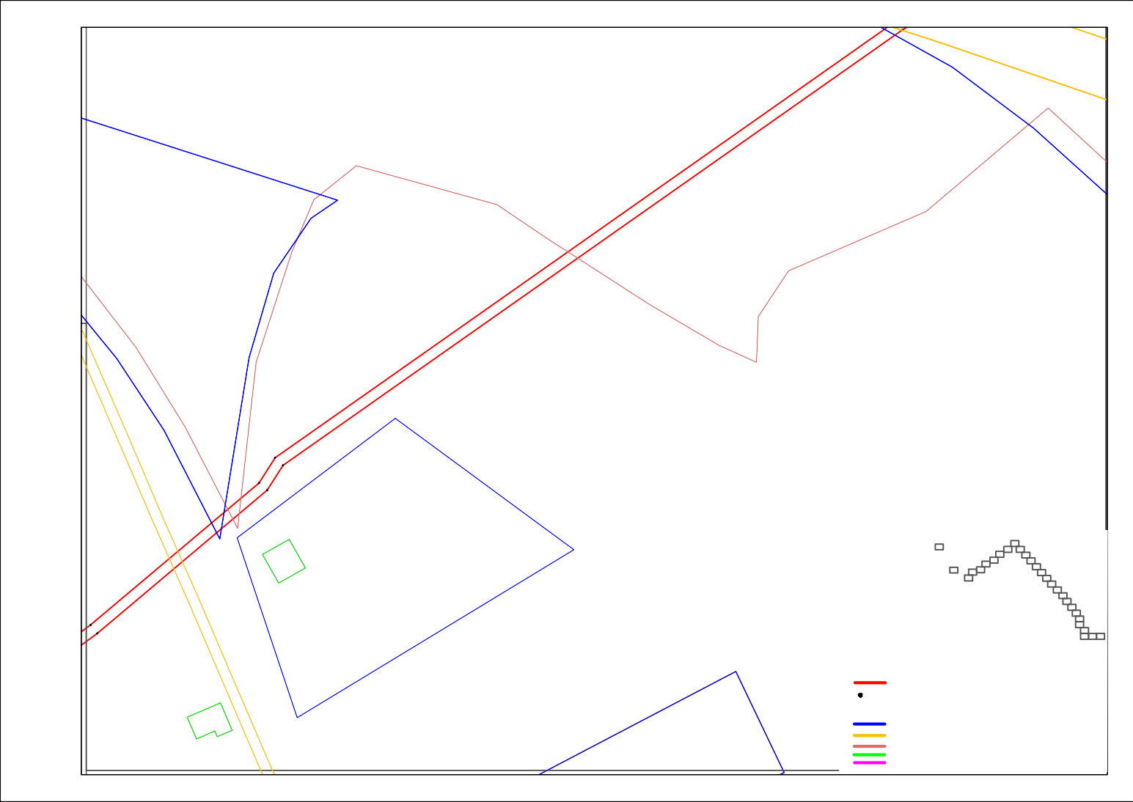
57:22:0830101:461
57:00:0000000 - номер кадастрового квартала
  - граница земельных участков по сведениям ГКН
  - граница существующих ЗОУИТ
  - граница кадастрового квартала
  - граница окс
  - граница сооружения

23
22

21 1

20 102

19

18

17
105
16

104

Фрагмент № 4

103

27
0
29
28

3
31

8
7 9
6 10
5 11
4 12
2 3 13
1 14
15
16

106
15

57:22:0020203:54
Схема совмещения листов
17
18
19
20
21
22
23
24 25 26

107
14

:111

Масштаб 1:1000
Условные обозначения:
- зона планируемого размещения сервитута
- характерная точка контура сооружения
- кадастровый номер земельного участка

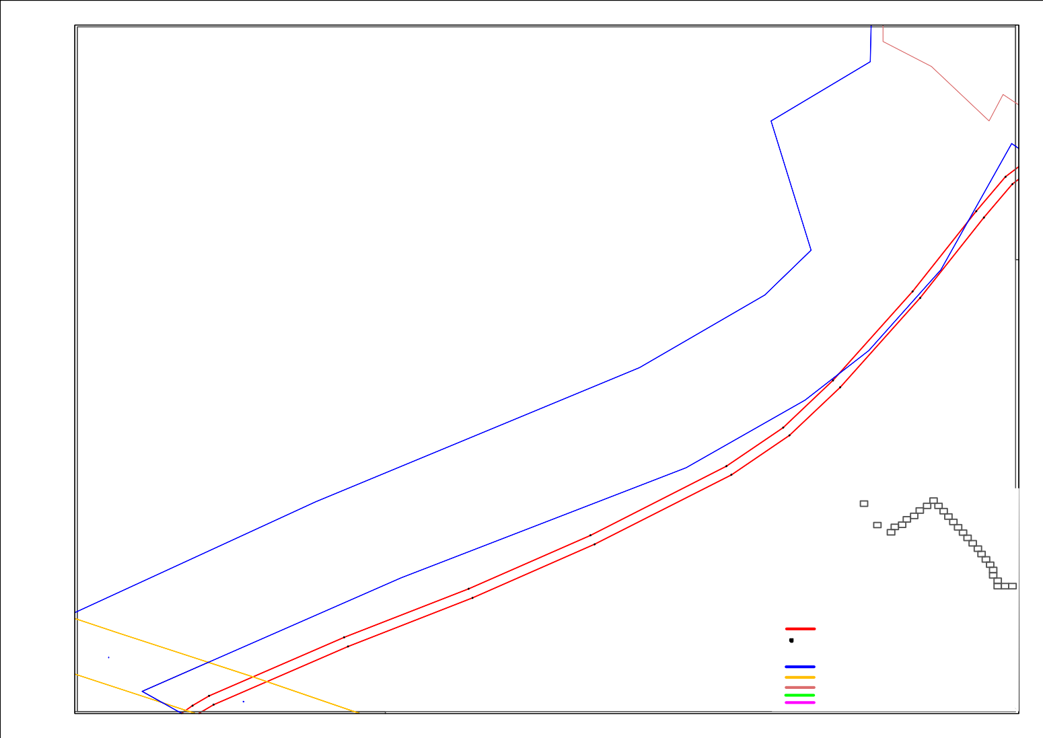
57:22:0020203:628 13

57:22:0020203:627
108
57:00:0000000 - номер кадастрового квартала
  - граница земельных участков по сведениям ГКН
  - граница существующих ЗОУИТ
  - граница кадастрового квартала
  - граница окс
  - граница сооружения

57:22:0020203:750

57:22:0830101:179

57:527:222--66.6.667 67

57:22:0830101:180

Фрагмент № 5

27
0
29
28

3
31

8
7 9
6 10
5 11
4 12
2 3 13
1 14
15
16

Схема совмещения листов

Масштаб 1:1000
Условные обозначения:
17
18
19
20
21
22
23
24 25 26

57:22:0830101:181

:111
- зона планируемого размещения сервитута
- характерная точка контура сооружения
- кадастровый номер земельного участка

100
01
57:00:0000000 - номер кадастрового квартала
  - граница земельных участков по сведениям ГКН
  - граница существующих ЗОУИТ
  - граница кадастрового квартала
  - граница окс
  - граница сооружения

57:22:0020203:744

57:22:0020203:745

57:22:0020203:746

57:22:0020203:747

7:22:0020203:748

Фрагмент № 6

27
28
29
30 4
31 2 3
1

8
7 9
6 10
5 11
12
13
14
15
16

3:749
Схема совмещения листов

Масштаб 1:1000
Условные обозначения:
17
18
19
20
21
22
23
24 25 26

:111
- зона планируемого размещения сервитута
- характерная точка контура сооружения
- кадастровый номер земельного участка



57:00:0000000 - номер кадастрового квартала
  - граница земельных участков по сведениям ГКН
  - граница существующих ЗОУИТ
  - граница кадастрового квартала
  - граница окс
  - граница сооружения

57:22:0020203:738

57:22:0020203:739

57:22:0020203:740

57:22:0020203:741

57:22:0020203:742

Фрагмент № 7

27
28
29
30 4
31 2 3
1

8
7 9
6 10
5 11
12
13
14
15
16

Схема совмещения листов

Масштаб 1:1000
Условные обозначения:
17
18
19
20
21
22
23
24 25 26

:111
- зона планируемого размещения сервитута
- характерная точка контура сооружения
- кадастровый номер земельного участка

57:00:0000000 - номер кадастрового квартала
  - граница земельных участков по сведениям ГКН
  - граница существующих ЗОУИТ
  - граница кадастрового квартала
  - граница окс
  - граница сооружения

Фрагмент № 8

27
0
29
28

3
31

8
7 9
6 10
5 11
4 12
2 3 13
1 14
15
16

Схема совмещения листов

Масштаб 1:1000
Условные обозначения:
17
18
19
20
21
22
23
24 25 26

:111
- зона планируемого размещения сервитута
- характерная точка контура сооружения
- кадастровый номер земельного уча5с7т:к2а2:0020203:73

57:00:0000000 - номер кадастрового квартала
  - граница земельных участков по сведениям ГКН
  - граница существующих ЗОУИТ
  - граница кадастрового квартала
  - граница окс
  - граница сооружения

57:22:0020203:732

57:22:0020203:733

57:22:0020203:734
26

97

57:22:0020203:736
57:22:0020203:735

25
98
24 27
96

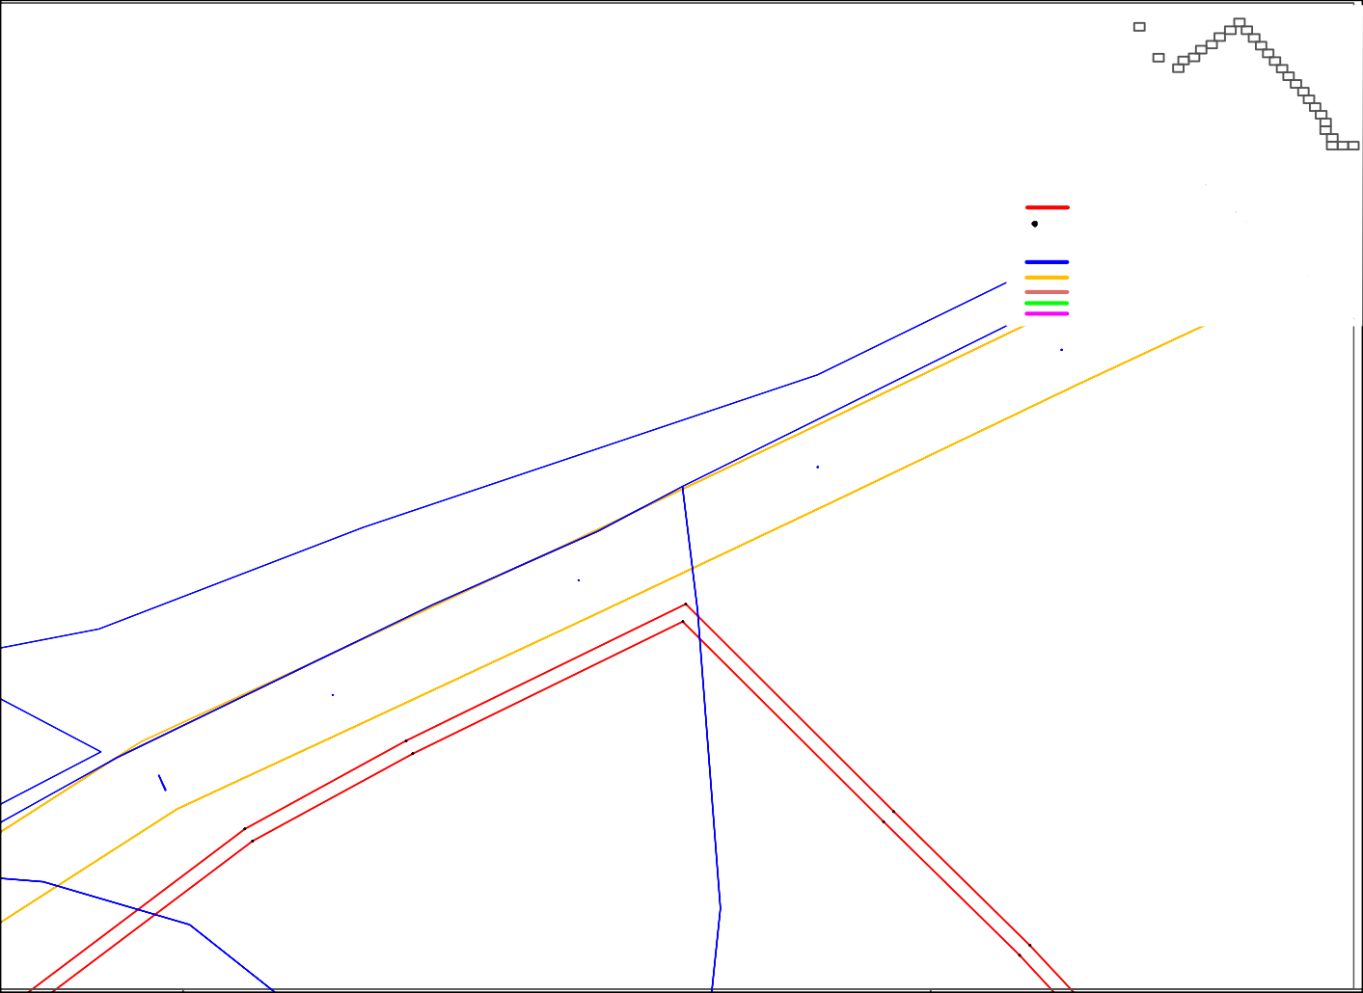
99

28
95

Фрагмент № 9

27
0
29
28

3
31

8
7 9
6 10
5 11
4 12
2 3 13
1 14
15
16

Схема совмещения листов

Масштаб 1:1000
Условные обозначения:
17
18
19
20
21
22
23
24 25 26

:111
- зона планируемого размещения сервитута
- характерная точка контура сооружения
- кадастровый номер земельного участка

57:00:0000000 - номер кадастрового квартала
  - граница земельных участков по сведениям ГКН
  - граница существующих ЗОУИТ
  - граница кадастрового квартала
  - граница окс
  - граница сооружения

Фрагмент № 10

27
0
29
28

3
31

8
7 9
6 10
5 11
4 12
2 3 13
1 14
15
16

Схема совмещения листов

Масштаб 1:1000
Условные обозначения:
17
18
19
20
21
22
23
24 25 26

:111
- зона планируемого размещения сервитута
- характерная точка контура сооружения
- кадастровый номер земельного участка

57:00:0000000 - номер кадастрового квартала
  - граница земельных участков по сведениям ГКН
  - граница существующих ЗОУИТ
  - граница кадастрового квартала
  - граница окс
  - граница сооружения

Фрагмент № 11 27
28
29
30
31

8
7 9
6 10
5 11
4 12
2 3 13
1 14
15
16

Схема совмещения листов 17
18
19
20
21
22
23
24 25 26

:111

Масштаб 1:1000
Условные обозначения:
- зона планируемого размещения сервитута
- характерная точка контура сооружения
- кадастровый номер земельного участка

57:00:0000000 - номер кадастрового квартала
  - граница земельных участков по сведениям ГКН
  - граница существующих ЗОУИТ
  - граница кадастрового квартала
  - граница окс
  - граница сооружения

Фрагмент № 12 27
28
29
30
31

8
7 9
6 10
5 11
4 12
2 3 13
1 14
15
16

Схема совмещения листов

Масштаб 1:1000
Условные обозначения:
17
18
19
20
21
22
23
24 25 26

:111
- зона планируемого размещения сервитута
- характерная точка контура сооружения
- кадастровый номер земельного участка

57:00:0000000 - номер кадастрового квартала
  - граница земельных участков по сведениям ГКН
  - граница существующих ЗОУИТ
  - граница кадастрового квартала
  - граница окс
  - граница сооружения

Фрагмент № 13

27
0
29
28

3
31

8
7 9
6 10
5 11
4 12
2 3 13
1 14
15
16

Схема совмещения листов

Масштаб 1:1000
Условные обозначения:
17
18
19
20
21
22
23
24 25 26

:111
- зона планируемого размещения сервитута
- характерная точка контура сооружения
- кадастровый номер земельного участка

57:00:0000000 - номер кадастрового квартала
  - граница земельных участков по сведениям ГКН
  - граница существующих ЗОУИТ
  - граница кадастрового квартала
  - граница окс
  - граница сооружения

Фрагмент № 14

27
0
29
28

3
31

8
7 9
6 10
5 11
4 12
2 3 13
1 14
15
16

Схема совмещения листов 17
18
19
20
21
22
23
24 25 26

:111

Масштаб 1:1000
Условные обозначения:
- зона планируемого размещения сервитута
- характерная точка контура сооружения
- кадастровый номер земельного участка

57:00:0000000 - номер кадастрового квартала
  - граница земельных участков по сведениям ГКН
  - граница существующих ЗОУИТ
  - граница кадастрового квартала
  - граница окс
  - граница сооружения

Фрагмент № 15

27
0
29
28

3
31

8
7 9
6 10
5 11
4 12
2 3 13
1 14
15
16

Схема совмещения листов

Масштаб 1:1000
Условные обозначения:
17
18
19
20
21
22
23
24 25 26

:111
- зона планируемого размещения сервитута
- характерная точка контура сооружения
- кадастровый номер земельного участка

57:00:0000000 - номер кадастрового квартала
  - граница земельных участков по сведениям ГКН
  - граница существующих ЗОУИТ
  - граница кадастрового квартала
  - граница окс
  - граница сооружения

Фрагмент № 16

27
0
29
28

3
31

8
7 9
6 10
5 11
4 12
2 3 13
1 14
15
16

Схема совмещения листов

Масштаб 1:1000
Условные обозначения:
17
18
19
20
21
22
23
24 25 26

:111
- зона планируемого размещения сервитута
- характерная точка контура сооружения
- кадастровый номер земельного участка

57:00:0000000 - номер кадастрового квартала
  - граница земельных участков по сведениям ГКН
  - граница существующих ЗОУИТ
  - граница кадастрового квартала
  - граница окс
  - граница сооружения

Фрагмент № 17 27
28
29
30
31

8
7 9
6 10
5 11
4 12
2 3 13
1 14
15
16

Схема совмещения листов

Масштаб 1:1000
Условные обозначения:
17
18
19
20
21
22
23
24 25 26

:111
- зона планируемого размещения сервитута
- характерная точка контура сооружения
- кадастровый номер земельного участка

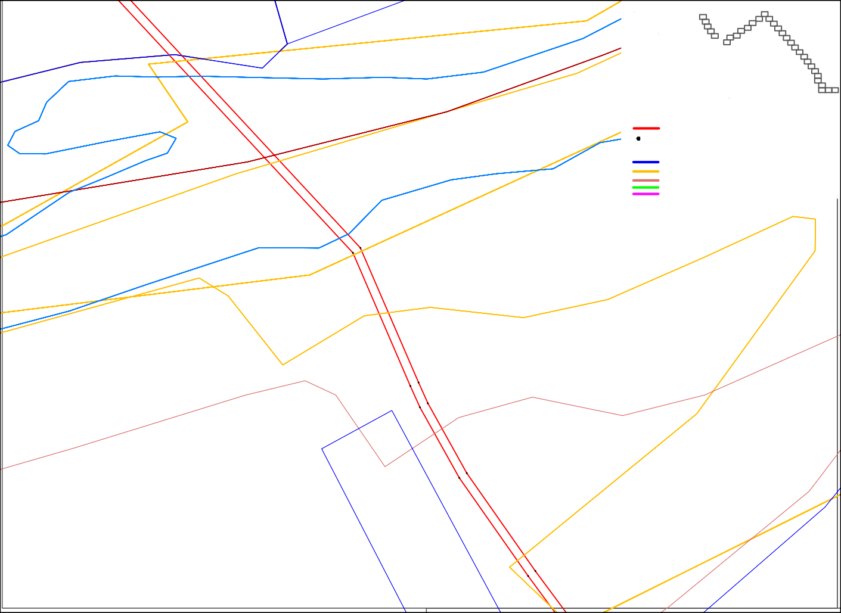
57:00:0000000 - номер кадастрового квартала
  - граница земельных участков по сведениям ГКН
  - граница существующих ЗОУИТ
  - граница кадастрового квартала
  - граница окс
  - граница сооружения

29
94

93 30
31
92

32
91

57:22:0000000:1517 33
90

Фрагмент № 18

34

27
28
29
30 4
31 2 3
1

С

8
7 9
6 10
5 11
12
13
14
15
16
17

хема совмещения листов
89

Масштаб 1:1000
Условные обозначения:
18
19
20
21
22
23
24 25 26

35
:111
- зона планируемого размещения сервитута
- характерная точка контура сооружения
- кадастровый номер земельного участка

57:22:0850102:314
88

36
87

57:22:0850102:37
57:00:0000000 - номер кадастрового квартала
  - граница земельных участков по сведениям ГКН
  - граница существующих ЗОУИТ
  - граница кадастрового квартала
  - граница окс
  - граница сооружения

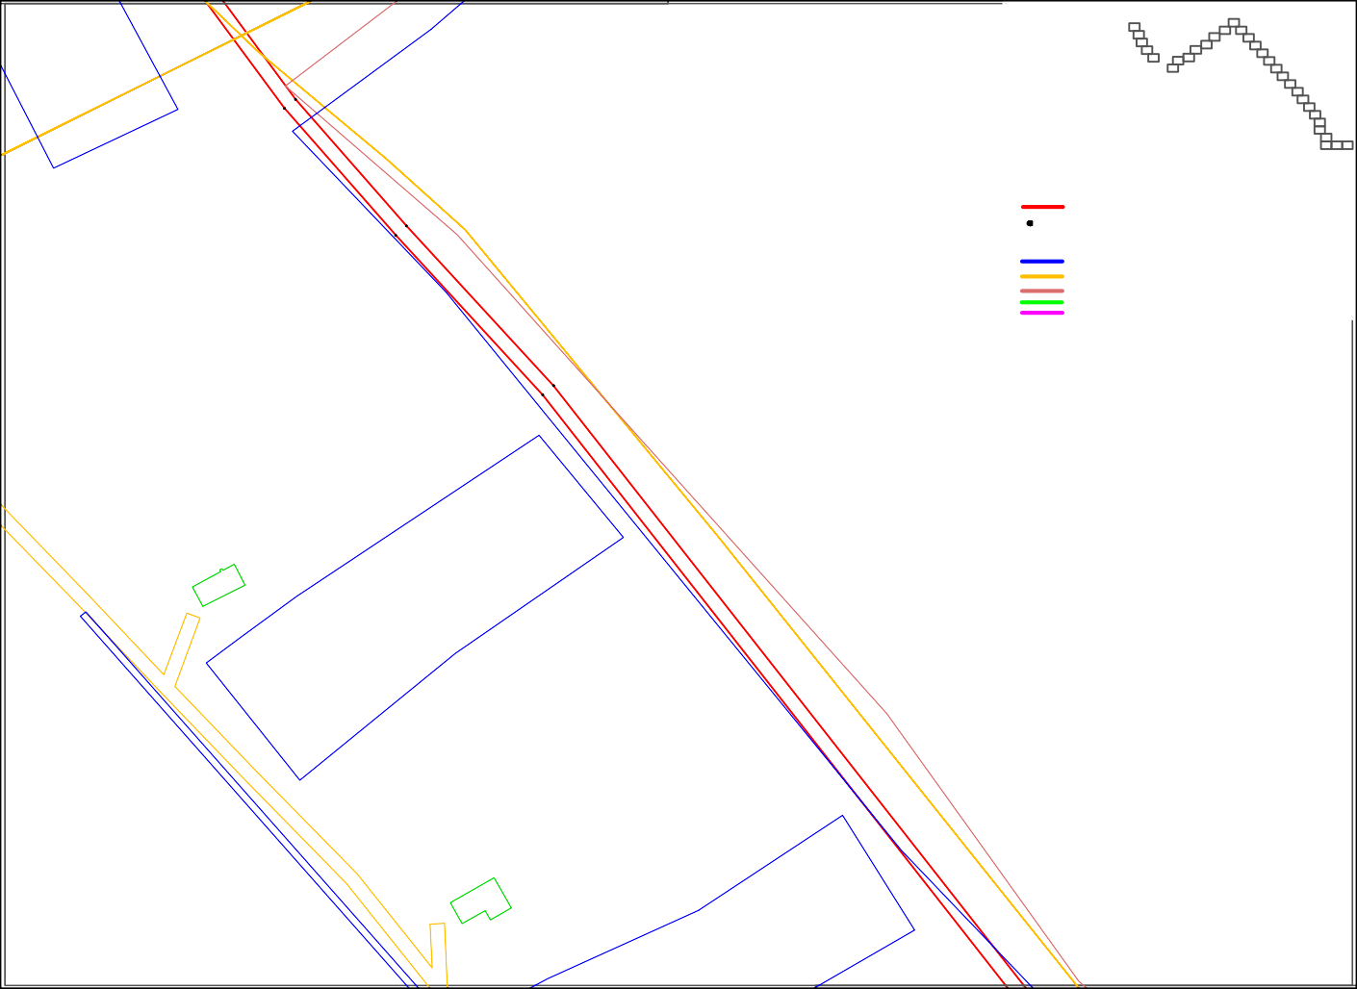

57:22:0850102:297

57:22:0850102:144

Фрагмент № 19

27
0
29
28

3
31

8
7 9
6 10
5 11
4 12
2 3 13
1 14
15
16

Схема совмещения листов

Масштаб 1:1000
Условные обозначения:
17
18
19
20
21
22
23
24 25 26

57:22:0850102:35

:111
- зона планируемого размещения сервитута
- характерная точка контура сооружения
- кадастровый номер земельного участка

57:00:0000000 - номер кадастрового квартала
  - граница земельных участков по сведениям ГКН
  - граница существующих ЗОУИТ
  - граница кадастрового квартала
  - граница окс
  - граница сооружения

2

57:22:0850102:441

57:22:0850102:140

37
86

Фрагмент № 20 27
28
29
30
31

8
7 9
6 10
5 11
4 12
2 3 13
1 14
15
16

102:81

85 38
Схема совмещения листов

Масштаб 1:1000
Условные обозначения:
17
18
19
20
21
22
23
24 25 26

:111
- зона планируемого размещения сервитута
- характерная точка контура сооружения
- кадастровый номер земельного участка

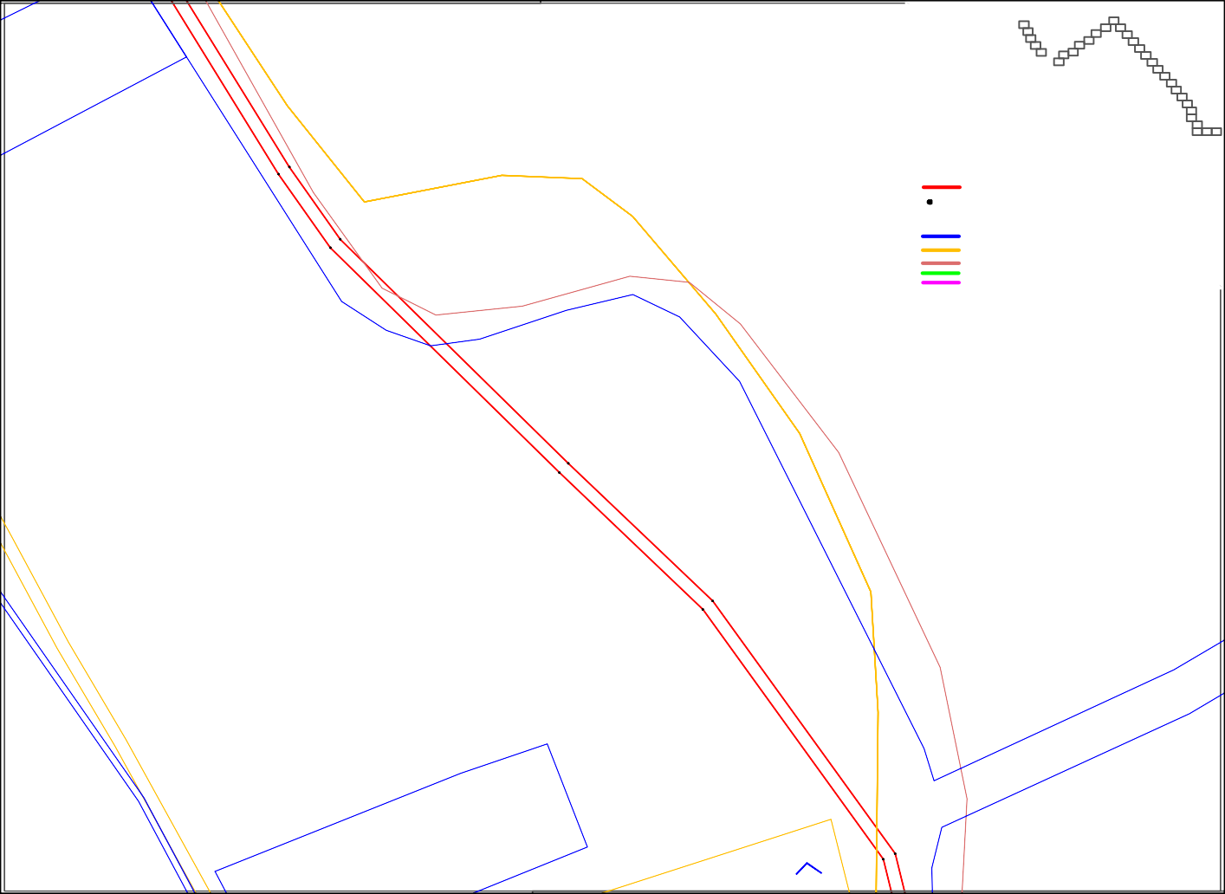
84 39

57:22:0850102:29

57:22-3.15

40
83

41
82

57:22:085081021:199
57:00:0000000 - номер кадастрового квартала
  - граница земельных участков по сведениям ГКН
  - граница существующих ЗОУИТ
  - граница кадастрового квартала
  - граница окс
  - граница сооружения

42

Фрагмент № 20 27
28
29
30
31

8
7 9
6 10
5 11
4 12
2 3 13
1 14
15
16

102:81

85 38
Схема совмещения листов

Масштаб 1:1000
Условные обозначения:
17
18
19
20
21
22
23
24 25 26

:111
- зона планируемого размещения сервитута
- характерная точка контура сооружения
- кадастровый номер земельного участка

84 39

57:22:0850102:29

57:22-3.15

40
83

41
82

57:22:085081021:199
57:00:0000000 - номер кадастрового квартала
  - граница земельных участков по сведениям ГКН
  - граница существующих ЗОУИТ
  - граница кадастрового квартала
  - граница окс
  - граница сооружения

42

Фрагмент № 22

27
0
29
28

3
31

8
7 9
6 10
5 11
4 12
2 3 13
1 14
15
16

0850102:449

57:22:0850102:193
Схема совмещения листов

Масштаб 1:1000
Условные обозначения:
17
18
19
20
21
22
23
24 25 26

:111
- зона планируемого размещения сервитута
- характерная точка контура сооружения
- кадастровый номер земельного участка

57:22:0850102:302
43
80

57:22:0850102:192
57:00:0000000 - номер кадастрового квартала
  - граница земельных участков по сведениям ГКН
  - граница существующих ЗОУИТ
  - граница кадастрового квартала
  - граница окс
  - граница сооружения

57:22-6.672
57:22:0850102:191

44
79

57:22:0850102:190

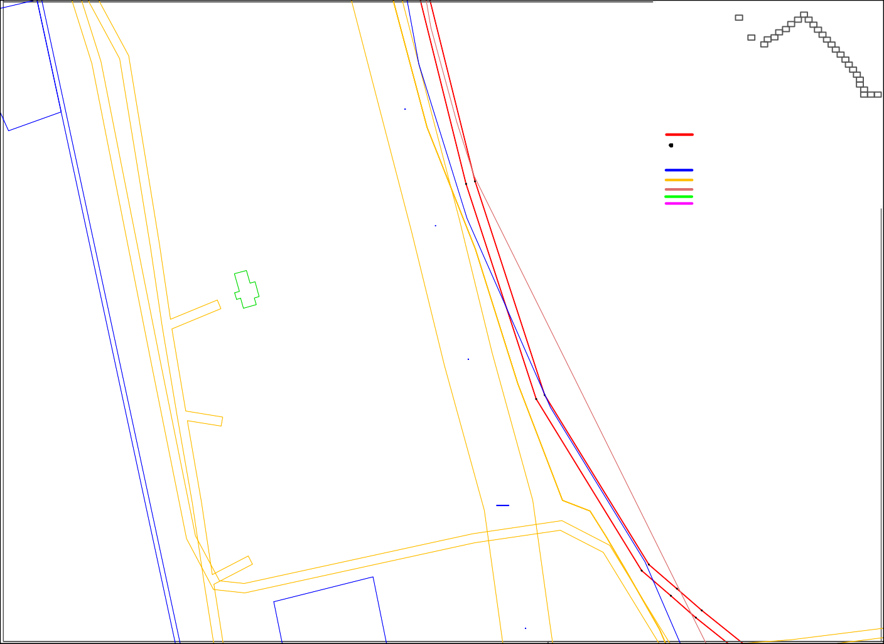

57:22:0850102:189
45
78 46
47
77
76

Фрагмент № 23

27

8
7 9
0
29
28
6 10
5 11
57
575:72:2:20-865.308102

3 4
31 2 3
1
1527:22:0850102:220
13
14
15

16
Схема совмещения листов

48 Масштаб 1:1000
Условные обозначения:

17
18
19
20
21
22
23
24 25 26

50102:188 75

:111
- зона планируемого размещения сервитута
- характерная точка контура сооружения
- кадастровый номер земельного участка

57:00:0000000 - номер кадастрового квартала
49
  - граница земельных участков по сведениям ГКН
  - граница существующих ЗОУИТ
74
  - граница кадастрового квартала
  - граница окс
  - граница сооружения

57:22:0850102:316
:22:0850102:187

57:22:0850102:186

73 50

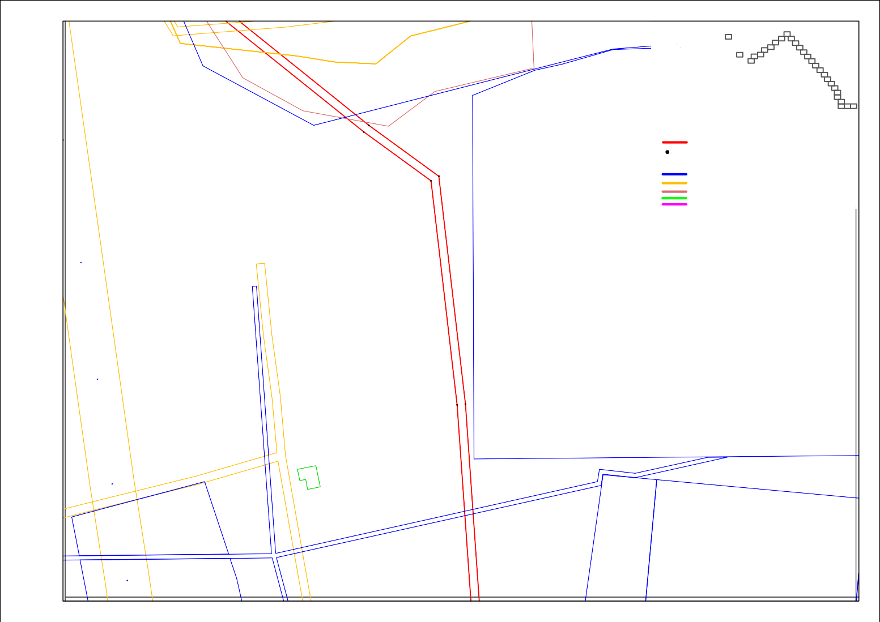

57:22:0850102:305
57:22:0850102:185

57:22:0850102:446(2)
57:22:0850102:325

57:22:0850102:184

57:22:0850102:447

57:22:0850102:304(2)

Фрагмент № 24 27
28
29
30
31

8
7 9
6 10
5 11
4 12
2 3 13
1 14
15

57:22:0850102:158 ¹⁶

57:22:0850102:446(1)
57:22:0850102:183
Схема совмещения листов

Масштаб 1:1000
Условные обозначения:
17
18
1957:22:0
20
21
22
23
24 25 26

57:22:05875:02120:028:45404102:161

:111
- 5з7о:2н2а:0п9л0а0н10и1р:у1е0м8 ого размещения сервитута
- характерная точка контура сооружения
- кадастровый номер земельного участка

57:22:0850102:182
57:00:0000000 - номер кадастрового квартала
  - граница земельных участков по сведениям ГКН
  - граница существующих ЗОУИТ
  - граница кадастрового квартала
  - граница окс
  - граница сооружения

57:22:0850102:181

57:22:0850102:180

72 51

57:22:0850102:179
57:22:0850102:178

57:22:0850102:177

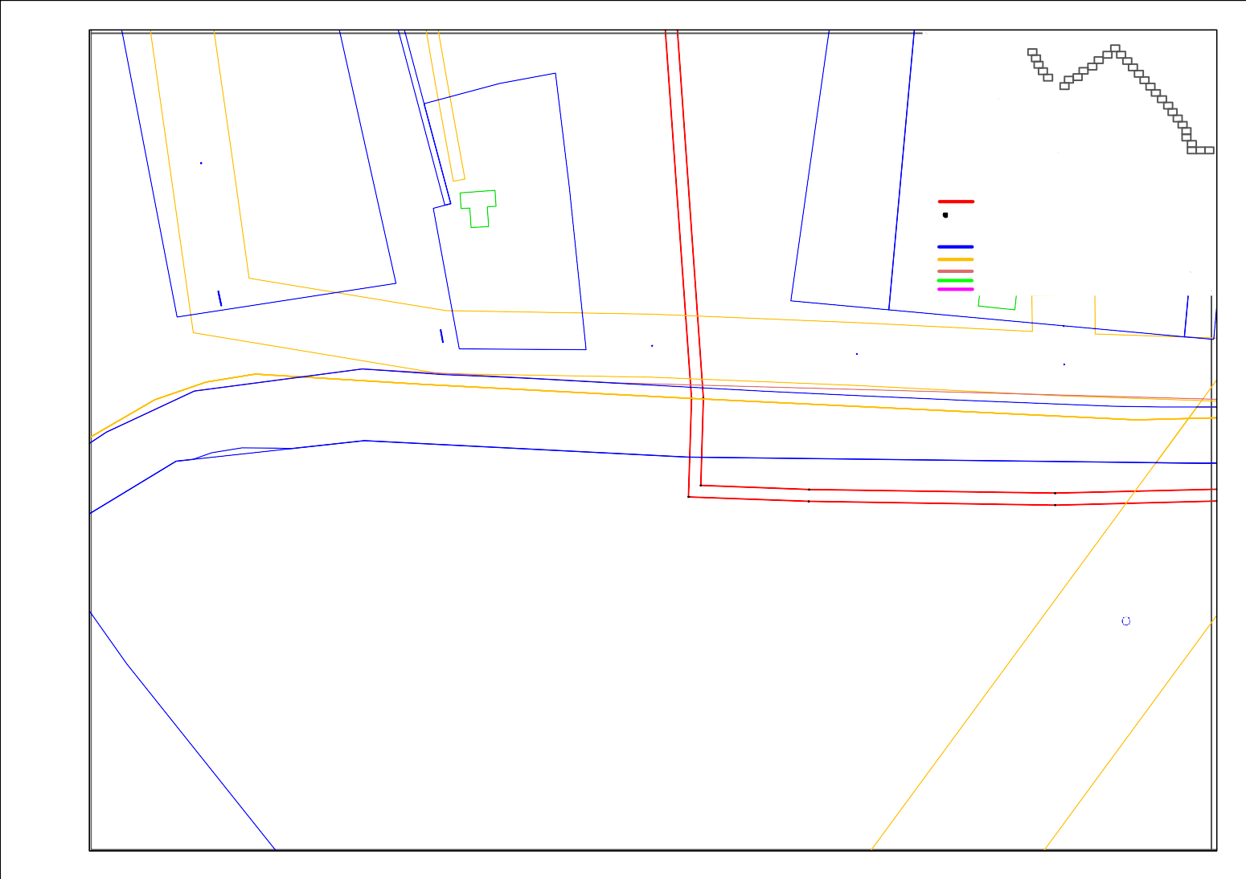

52 53 54
71
69
70

57:22:0000000:42(37)

57:22:0000000:41(48)

Фрагмент № 25

27
0
29
28

3
31

8
7 9
6 10
5 11
4 12
2 3 13
1 14
15
16

0850102:304(1)

57:22:0000000:42(36)
57:22:0000000:41(192)
Схема совмещения листов 17
19
18
20
21
22
23
24 25 26

:111

Масштаб 1:1000
Условные обозначения:
- зона планируемого размещения сервитута
- характерная точка контура сооружения
- кадастровый номер земельного участка

57:00:0000000 - номер кадастрового квартала
  - граница земельных участков по сведениям ГКН
  - граница существующих ЗОУИТ
  - граница кадастрового квартала
  - граница окс
  - граница сооружения

57:22:0000000:51(87)

57:22:0040101:573

57:22:0040101:573

57:22:0040101:573

57:22:0040101:573

57:22:0040101:573

55 56 57 58
68 67 66 65

57:22:0000000:41(193)

57:22:0000000:51(88)
57:22:0000000:41(49)

Фрагмент № 26

27
0
29
28

3
31

8
7 9
6 10
5 11
4 12
2 3 13
1 14
15
16

Схема совмещения листов

Масштаб 1:1000
Условные обозначения:
17
18
19
20
21
22
23
24 25 26

:111
- зона планируемого размещения сервитута
- характерная точка контура сооружения
- кадастровый номер земельного участка




57:00:0000000 - номер кадастрового квартала
  - граница земельных участков по сведениям ГКН
  - граница существующих ЗОУИТ
  - граница кадастрового квартала
  - граница окс
  - граница сооружения

57:22:0040101:573

57:22:0040101:573

5577::2222::00002200220033::778805

Фрагмент № 27 Схема совмещения листов
8
0
29
28

189
123

124
27

3
31
7 9
6 10
5 11
4 12
2 3 13
1 14
15

16
17
18
19
20
21
22
23
24 25 26

188

:111

Масштаб 1:1000
Условные обозначения:
- зона планируемого размещения сервитута
- характерная точка контура сооружения
- кадастровый номер земельного участка

57:00:0000000 - номер кадастрового квартала
  - граница земельных участков по сведениям ГКН
  - граница существующих ЗОУИТ
  - граница кадастрового квартала
  - граница окс
  - граница сооружения
125

125
187

186
126

185

127

57:22:0000000:93/16

184
128

57:2572:Ф22--66.р1.212а222г2мент № 28

27
0
29
28

3
31

8
7 9
6 10
5 11
4 12
2 3 13
1 14
15
16

Схема совмещения листов

Масштаб 1:1000
Условные обозначения:
17
18
19
20
21
22
23
24 25 26

:111
- зона планируемого размещения сервитута
- характерная точка контура сооружения
- кадастровый номер земельного участка

57:22:0020208:1

183
129
57:00:0000000 - номер кадастрового квартала
  - граница земельных участков по сведениям ГКН
  - граница существующих ЗОУИТ
  - граница кадастрового квартала
57:2-2:0гр0а2н02и0ц3а:3о8кс
  - граница сооружения

182
130

27
0
29
28

Фрагмент № 29 3
31
8
7 9
6 10
5 11
4 12
2 3 13
1 14

Схема совмещения листов

Масштаб 1:1000
Условные обозначения:
15
16
17
18
19
20
21
22
23
24 25 26

131

:111
- зона планируемого размещения сервитута
- характерная точка контура сооружения
- кадастровый номер земельного участка

181
57:00:0000000 - номер кадастрового квартала
  - граница земельных участков по сведениям ГКН
  - граница существующих ЗОУИТ
  - граница кадастрового квартала
  - граница окс
  - граница сооружения

132
180

133
179

134
178

Фрагмент № 30 Схема совмещения листов

177

135

138
27

3
0
29
28
31
8
7 9
6 10
5 11
4 12
2 3 13
1 14
15

16
17
18
19
20
21
22
23
24 25 26

137
139

:111

Масштаб 1:1000
Условные обозначения:
- зона планируемого размещения сервитута
- характерная точка контура сооружения
- кадастровый номер земельного участка

176
136

175

174
173
172
57:00:0000000 - номер кадастрового квартала
  - граница земельных участков по сведениям ГКН
  - граница существующих ЗОУИТ
  - граница кадастрового квартала
  - граница окс
  - граница сооружения

57:22:0020203:427

171

14507:22:0020203:428

57:22:0020203:484
57:22:0020203:561
57:22:0020203:483
57:22:0020203:560
57:22:0020203:607

57:22:0020203:429

57:22:0020203:485
57:22:0020203:562

170
141

57:22:0020203:608

57:22:0020203:431
57:22:0020203:430

57:22:0020203:486
57:22:0020203:563

169

168

142
143

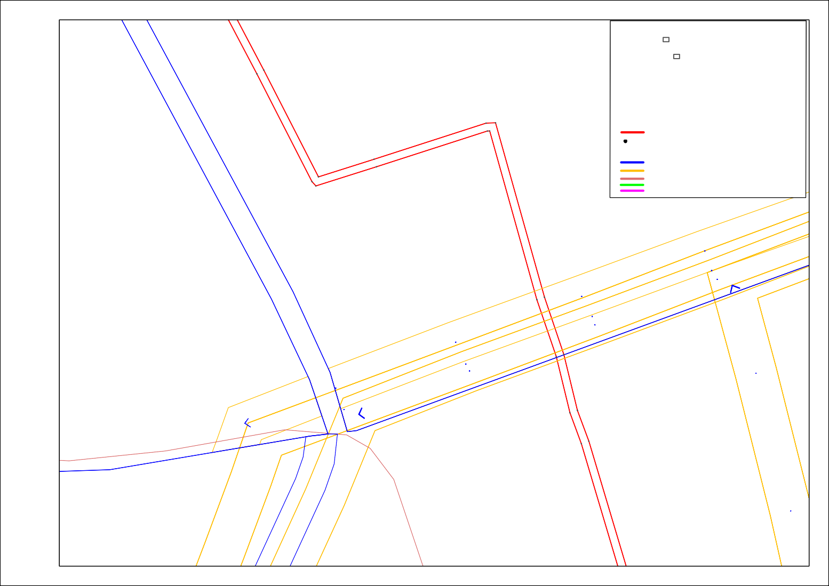

57:22:0020203

144

Фрагмент № 31
27
0
29
28

3
31

8
7 9
6 10
5 11
4 12
2 3 13
1 14
15

167

57:22:0020203:610
Схема совмещения листов

Масштаб 1:1000
Условные обозначения:
16
17
18
19
20
21
22
23
24 25 26

:111
- зона планируемого размещения сервитута
- характерная точка контура сооружения
- кадастровый номер земельного участка

9

166

145

57:22:0830101:66
57:00:0000000 - номер кадастрового квартала
  - граница земельных участков по сведениям ГКН
  - граница существующих ЗОУИТ
  - граница кадастрового квартала
  - граница окс
  - граница сооружения

165

114467

148

57:22:0020203:611
57:22-6.1172

164

163

57:22:0020203:612

57:22:0000000:1568
57:22-6.1466
57:22:0020203:613
57:5272:-262.:2090120203:614
57:22:0020203:516

57:22:0020203:911

57:22:0020203:615

57:22:0020203:515

57:22:0020203:514

57:22:0020203:616

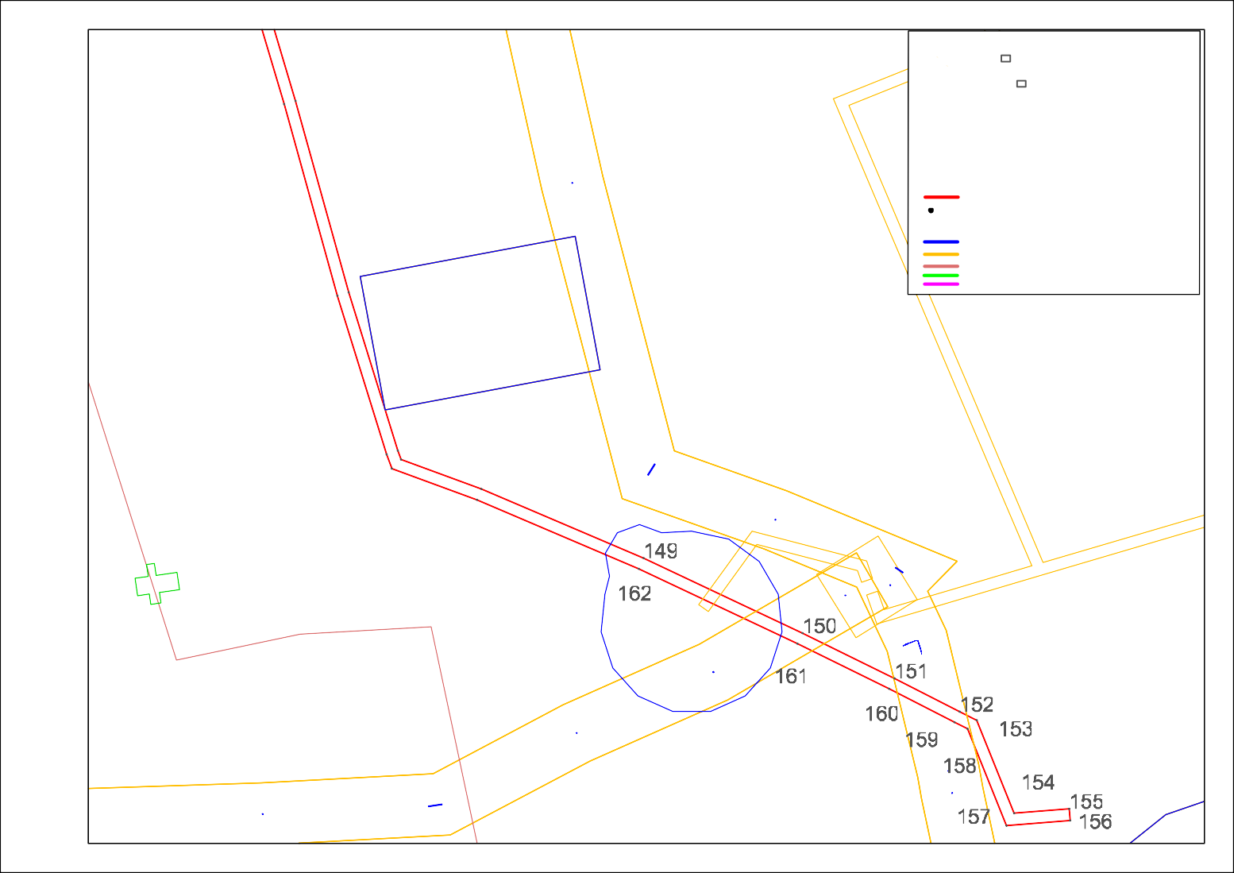

57:22:0830101:150

57:22:0830101:151
57:22:0020203:617

